Caso de uso del negocio:
Registro de informes del Becario
Desde que el becario entrega el informe correspondiente hasta que la fundación registra dicho informe.

- El Becario realiza la entrega del informe.
- La Fundación registra la recepción del informe correspondiente.

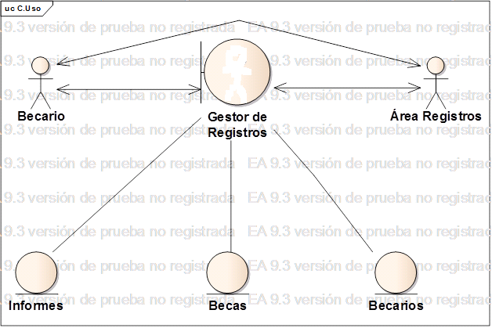
Figure: 1

